COMMUNIQUÉ DE PRESSE
Deutsche Telekom IoT a intégré des modules GNSS de Würth Elektronik dans son « IoT Digital Shelf »
Sélection de matériel certifié
Waldenburg (Allemagne), le 15 avril 2021 — Deutsche Telekom IoT GmbH a certifié les deux premiers produits de Würth Elektronik et les a ajoutés à son « IoT Digital Shelf » « Solution IOT sur étagère » . L’entreprise Telecom y rassemble des produits sélectionnés sur le marché pour compléter son propre portefeuille avec du matériel certifié lui permettant d’offrir à ses clients des solutions de bout en bout. Technologies de localisation recommandées par Deutsche Telekom IoT : les modules GNSS Erinome I et Erinome II.
La série Erinome exploite les quatre systèmes mondiaux de navigation par satellite à une vitesse maximale pour les tâches de localisation et de navigation : GPS, GLONASS, Galileo et BeiDou. Les deux modules peuvent fonctionner en mode basse consommation, ce qui est important pour les appareils mobiles et alimentés par batterie. En plus de l’interface UART habituelle, ils offrent I²C et SPI. Erinome I (18 x 18 x 6,4 mm) est la version avec antenne intégrée, tandis qu’Erinome II (7 x 7 x 1,6 mm) en est dépourvu. Une documentation technique détaillée est disponible pour le choix de l’antenne, et Würth Elektronik fournit des services de conseils sur demande. Une antenne active peut également être proposée, qui répond déjà à la norme d’indice de protection IP66. Les modules GNSS sont disponibles en stock sans quantité minimum de commande.
Les deux modules GNSS font également partie de l’outil « IoT Solution Optimizer » de Deutsche Telekom IoT, qui permet aux entreprises de modéliser et de tester les jumeaux numériques de leurs idées commerciales en matière d’IoT de manière rentable et sans risque.
Facile à intégrer
Les modules GNSS de Würth Elektronik permettent de répondre aux différentes exigences des applications basées sur le positionnement : Suivi de conteneurs, navigation de machines agricoles ou de drones, gestion de flotte, cartographie, géomarquage de caméras, surveillance de transports d’animaux ou encore référencement pour la synchronisation de temps internationale.
Grâce au kit d’évaluation, accompagné du logiciel de configuration et de communication (WENSS) ainsi que le support sur site des ingénieurs d’applications, les développeurs qui souhaitent intégrer du positionnement dans leur produit peuvent obtenir rapidement et simplement des résultats optimaux.

Images disponibles
Les images suivantes peuvent être téléchargées sur Internet pour impression : http://www.htcm.de/kk/wuerth
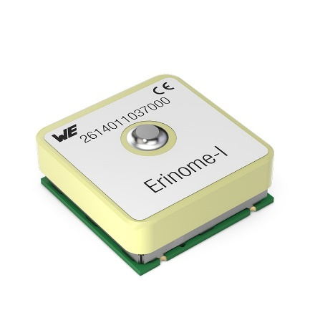  Source : Würth Elektronik  Module GNSS Erinome I (18 × 18 × 6,4 mm, avec antenne) | 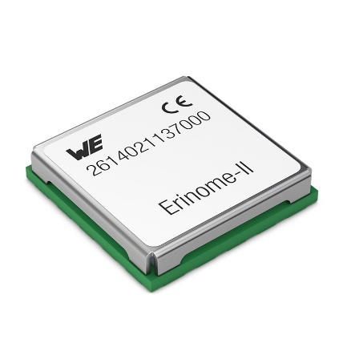  Source : Würth Elektronik  Module GNSS Erinome II (7 × 7 × 1,6 mm, sans antenne intégrée)

À propos du groupe Würth Elektronik eiSos
Le groupe Würth Elektronik eiSos est un fabricant de composants électroniques et électromécaniques pour l'industrie électronique et un facilitateur technologique pour des solutions électroniques pionnières. Würth Elektronik eiSos est l'un des plus grands fabricants européens de composants passifs et est actif dans 50 pays. Les sites de production situés en Europe, en Asie et en Amérique du Nord fournissent un nombre croissant de clients dans le monde entier.
La gamme de produits comprend : composants CEM, inductances, transformateurs, composants RF, varistances, condensateurs, résistances, quartz et oscillateurs, modules de puissance, bobines pour le transfert de puissance sans fils, diodes électroluminescentes, connecteurs, Composants pour alimentations, switchs, boutons-poussoirs, plots de connexion de puissance, porte-fusibles, capteurs et solutions pour la transmission de données sans fils.
L'orientation service inégalée de la société se caractérise par la disponibilité de tous les composants du catalogue en stock sans quantité minimum de commande, des échantillons gratuits et une assistance étendue via un personnel technico-commercial et des outils de sélection.
Grâce à son partenariat technologique avec l’équipe de Formule E Audi Sport ABT Schaeffler et à son soutien à la série de courses de Formula Student, la société démontre sa force novatrice en matière de mobilité électrique
(www.we-speed-up-the-future.com).
Würth Elektronik fait partie du groupe Würth, leader mondial sur le marché des techniques d'assemblage et de fixation. La société emploie 7300 personnes et a réalisé un chiffre d'affaires de 823 millions d'euros en 2020.
Würth Elektronik : more than you expect !
Plus amples informations sur le site www.we-online.fr
Autres informations :  Würth Elektronik France  Christophe Blanc  1861, Avenue Henri Schneider  CS 70029  69881 Meyzieu Cedex  France  Mob : +33 6 74 97 50 21  Courriel :  christophe.blanc@we-online.com  www.we-online.fr | Contact presse :  HighTech communications GmbH  Brigitte Basilio  Brunhamstrasse 21  81249 München  Allemagne  Tél : +49 89 500778-20  Fax : +49 89 500778-77  Courriel : b.basilio@htcm.de  www.htcm.de

